Aftur av jarðarferð
- Greina málningin
- Sig eitt sindur um listamannin
- Inngangur og útgangur skulu hóska saman
- Yvirskrift “Aftur av jarðarferð”
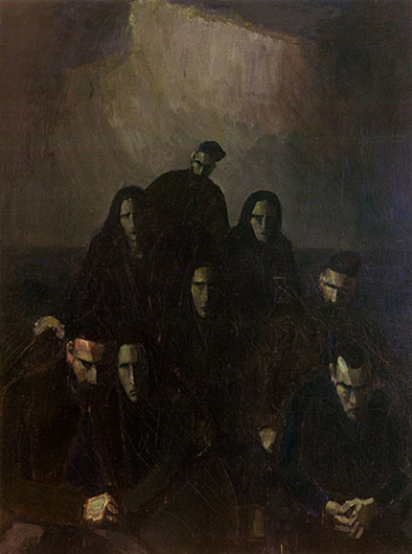

At seta sær mál
- Skriva um evnið
- Inngangur og útgangur skulu hóska saman
- Yvirskrift “At seta sær mál”

Tú fert altíð at vera har
- Greina og tulka yrkingina
- Hvør er frásøgufólkið og hvør er móttakarin?
- Lýs sambandid teirra millum
- Inngangur og útgangur skulu hóska saman
- Vel sjálv/ur yvirskriftina

Síðstu mánaðarnir teir hava verið sum
ein villur endaleysur rutsjutúrur.
Róp og sjalusi, ongan sálarfrið
og nú er tað liðugt sum vit samdust um,
men tað kennist so tómt.
Eg liggi í songini og sakni alt tað,
sum vit gjørdu saman hvønn einasta dag.

Okkara prát, okkara humor.
Ein stórur dreymur er farin í sorð.
Tú fert altíð at vera har,
vera ein partur av mær so leingi eg livi.
Tú fert altíð at vera har,
onkustaðni djúpt inni í hjartanum hjá mær.
Liggi her og lesi tíni gomlu boð,
sum eg ikki havi sletta enn á míni telefon,
skal eg senda tær eini boð frá mær.
Nei, best er nokk at lata vera, eg veit,
men tað kennist so tómt.
Tað er so langt úti, at tað ikki bar til,
tá man er gódur við hvønn annan og gjarna vil.
Men tú klárar ikki at arbeiða við tí,
sum pínir og etir teg upp innaní.
Tað gekk útyvir okkum, so til síðst ein dag,
mátti eg at siga eitt særandi farvæl,
men tú veist ikki, at eg innast inni fari at goyma teg
sum eitt vakurt minni.
Tú fert altíð at vera har,
vera ein partur av mær so leingi eg livi.
Tú fert altíð at vera har,
onkustaðni djúpt inni í hjartanum hjá mær.

